**DOCUMENTO PARA DESIGN DE GAMES**

**<The Finance Health>**

Autores: <Beny Frid  
Felipe Leão  
Igor Garcia  
Leandro Duarte  
Mateus Neves  
Rodrigo Campos  
Vinícius Fernandes>

Data de criação:<dia, mês e ano em que o documento foi criado>

Versão: <indicar a versão atual do documento>

**Controle do Documento**

**Histórico de revisões**

| **Data** | **Autor** | **Versão** | **Resumo da atividade** |
| --- | --- | --- | --- |
|  |  |  |  |
| 18/03/2022 | Grupo 5 | 1.2 | mapa |
| 25/03/2022 | Grupo5 | 1.7 | npc’s |
| 14/04/2022 | grupo5 | 2.0 | minigames |

**Sumário**

**1. Visão Geral do Projeto <ADALOVE – Definir Proposta de Valor>** **6**

1.1 Objetivos do Jogo 6

1.2 Características gerais do Jogo 6

1.3 Público-alvo 6

1.4 Diferenciais 6

1.5 Análise do cenário: Matriz SWOT 6

1.6 Proposta de Valor: Value Proposition Canvas 6

1.7 Requisitos do Jogo <ADALOVE – Documentar requisitos> 7

1.7.1 Requisitos coletados na entrevista com o cliente 7

1.7.2 Persona 7

1.7.3 Gênero do Jogo 7

1.7.4 Histórias do jogo (Game stories) ou Histórias dos usuários (user stories) 7

1.7.5 Mecânica 7

1.7.6 Fontes de Pesquisa / Imersão 7

**2. Game Design <ADALOVE – Elaborar fluxograma do jogo>** **8**

2.1 História do Jogo 8

2.2 Fluxo do Jogo e Níveis (os níveis são opcionais) 8

2.3 O Mundo do Jogo 8

2.3.1 Locações Principais e Mapa 8

2.3.2 Navegação pelo Mundo 9

2.3.3 Escala 9

2.3.4 Ambientação 9

2.3.5 Tempo 9

2.4 Base de Dados 9

2.4.1 Inventário 9

2.4.1.1 Itens Consumíveis (opcional) 9

2.4.1.2 Armamento (opcional) 10

2.4.2 Bestiário (opcional) 10

2.4.2.1 Inimigos Elementais de Água 11

2.4.3 Balanceamento de Recursos (opcional) 11

**3. Level Design (opcional) <ADALOVE – Implementar mecânicas básicas do jogo - parte 1 a 5>** **13**

3.1 Fase <NOME DA FASE 1> 13

3.1.1 Visão Geral (opcional) 13

3.1.2 Layout Área (opcional) 13

3.1.2.1 Connections (opcional) 13

3.1.2.2 Layout Effects (opcional) 13

3.1.2.3 Quests e Puzzles (opcional) 13

3.1.3 Balanceamento de Recursos (opcional) 13

3.1.4 The Boss 14

3.1.5 Outros Personagens 14

3.1.6 Easter Eggs 15

**4. Personagens <ADALOVE – Implementar mecânicas básicas do jogo - parte 1 a 5>** **16**

4.1 Personagens Controláveis 16

4.1.2 <NOME DO PERSONAGEM PRINCIPAL n> 16

4.1.2.1 Backstory 16

4.1.2.2 Concept Art 16

4.1.2.3 Ações Permitidas 16

4.1.2.4 Momento de Aparição 16

4.2 Common Non-Playable Characters (NPC) 17

4.2.1 <NOME DO NPC COMUM n> 17

4.3 Special Non-Playable Characters (NPC) 17

4.3.1 <NOME DO NPC ESPECIAL n> 17

**5. Teste de Usabilidade <ADALOVE – Desenvolver relatório de resultados do playtest>** **18**

**6. Relatório - Física e Matemática** **19**

6.1 Funções 19

6.2 Cinemática Unidimensional 19

6.3 Vetores 19

6.4 Cinemática Bidimensional e mais 19

**7. Bibliografias** **20**

**Apêndice** **21**

## 1. Visão Geral do Projeto <ADALOVE – Definir Proposta de Valor>

## 

### 1.1 Objetivos do Jogo

Definir o objetivo do desenvolvimento desse projeto. Dentre esses, devem ser considerados:

* Desafios e interesses pessoais no tipo de jogo criado
* Para que serve o jogo
* Para que o jogo está sendo criado
* Visão geral e contexto do jogo
* Contexto onde este jogo está sendo criado (justificar que é feito num bootcamp, que vai gerar um produto para o bootcamp)

→ **O objetivo do jogo é passar conhecimentos de educação financeira de uma forma divertida e intuitiva. Isso será retratado na vida de um personagem com problemas reais, na administração de recursos financeiros em situações cotidianas de maneira interativa e atrativa.**

### 1.2 Características gerais do Jogo

O core do jogo é baseado em consequências e o aprendizado do player com cada ação e atitude tomada, mediante os desafios e a administração de alguns recursos financeiros, para uma vida mais independente e estável. Assim o protagonista irá se deparar com problemas reais como fazer compras, ir a academia, trabalhar, buscar por conhecimento, e escolher entre gastos necessários e “fúteis”.. Esses problemas e desafios serão ilustrados por minigames que definiram o sucesso ou fracasso em determinada situação. De modo que, posteriormente, sofrerá as consequências na continuidade no jogo.

### 1.3 Público-alvo

Pessoas com idades entre 12 e 27 anos que tenham baixo/médio conhecimento financeiro.

### 1.4 Diferenciais

Nosso game tem um grande diferencial por estimular o conhecimento financeiro por meio de desafios que o usuário enfrentará durante a partida, tais como: decisões de compra, investimentos e

### 1.5 Análise do cenário: Matriz SWOT

**SWOT Analysis**

| **Strengths**   * Atratibilidade * Educativo * Acessível * Recursos no game | **Weaknesses**   * Baixa densidade e conhecimento de conteúdo financeiro * Falta de experiência na área de desenvolvimento |
| --- | --- |
| **Opportunities**   * Área ampla de jogos * Estilo de jogo bem difundido. * Gamificação da Educação Financeira * Incentivos do Governo para Educação Financeira | **Threats**   * Concorrência * Baixa demanda neste nicho (game de educação financeira) |

### 1.6 Proposta de Valor: Value Proposition Canvas

“Play to learn!” → *Desmistificamos o conceito arcaico do Conteúdo de Educação Financeira e Investimentos… Venha aprender sobre Investimentos e Educação Financeira, de uma forma fácil e divertida!*

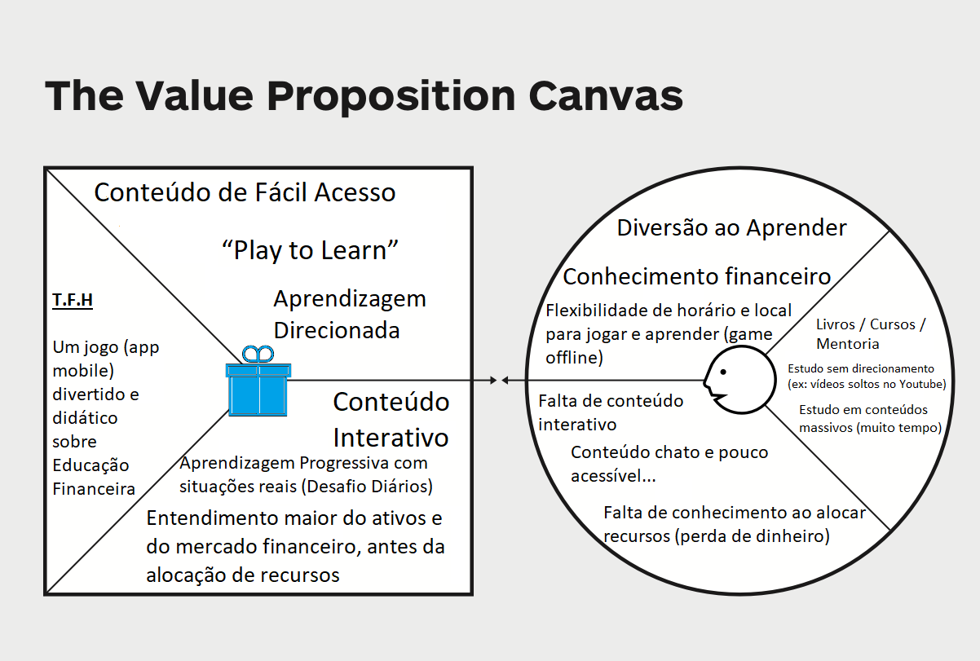

| **Recursos** | **Atividades** | **Produtos** | **Resultados** | **Impacto** |
| --- | --- | --- | --- | --- |
| Alunos e professores | Programação | Aprendizado sobre Educação Financeira | Maior oportunidade para tomar controle e atingir independência financeira. | Redução de pessoas endividadas |
| Computadores e Software | Documentação do cada desenvolvimento do projeto |  | Maior entendimento do usuário sobre administração de recursos financeiros. | Maior porcentagem de pessoas familiarizadas com Educação Financeira e ativos anteriormente não conhecidos |
| Espaço para desenvolvimento + Internet e diversos sistemas locais. | Jogo para ensinar o público-alvo sobre Educação Financeira |  |  | Maior geração de riqueza e desenvolvimento por viés do conteúdo financeiro |

**Recursos  
-** Alunos e professores   
- Computadores e softwares  
- Espaço para desenvolvimento + Internet e sistemas do prédio  **Atividades  
-** Programação  
- Documentação de cada desenvolvimento do projeto  
- Jogo para ensinar o público-alvo sobre Educação Financeira **Produtos  
  
-** Aprendizado sobre Educação Financeira

**Resultados  
  
-** Maior oportunidade para tomar controle e atingir independência financeira  
- Maior entendimento do usuário sobre administração de recursos financeiros. **Impacto**

* Redução de pessoas endividadas
* Maior porcentagem de pessoas familiarizadas com Educação Financeira e ativos anteriormente não conhecidos
* Maior geração de riqueza

### 1.7 Requisitos do Jogo <ADALOVE – Documentar requisitos>

### 

#### 1.7.1 Requisitos coletados na entrevista com o cliente

“The Finance Health” é um jogo focado na vida de um jovem adulto que se depara com algumas adversidades financeiras. O jogo tem como principal objetivo tornar a Educação Financeira e a busca por conhecimento em investimentos, uma coisa divertida. O jogo se passa numa cidade fictícia em que as ações dos jogadores se delimitam a tarefas e desafios diários em espaços da cidade.

No primeiro momento o controle será feito mediante ao deslocamento do personagem principal, sendo assim um personagem controlável. O comando será através do “Up, Down, Right and Left” no Computador, mas pra frente a intenção é manter um joystick para o jogo mobile.

Em relação ao nosso diferencial, ele será baseado no conceito e temática do jogo. A nossa intenção é trazer um novo tipo de conteúdo relacionado a Educação Financeira, e aliar com desafios e desenvolvimento de um jogo normal, sendo assim, uma forma divertida e leve de aprender.

**Requisitos**

* ~~Espaço aberto para sempre encaixar novos conteúdos (módulos novos em atualizações constantes) → Requisito Funcional~~
* ~~Deslocamento do personagem~~
* ~~Modalidade de Pop-Up (ler e mail diariamente com novas “tasks”) → Requisito Funcional~~
* ~~Custo de "um dia" (precisa render o dinheiro para ficar "positivo" no dia a dia)~~
* Deslocamento diário
* Desafios para Investir (melhor produto) → pode alinhar isso com o os Mini Games
* ~~Jogo Off-line (sem ranking e associação com as redes sociais - pode trazer competição)~~
* Badge + Dinheiro (conquistas) quando acessar e terminar um conteúdo de conhecimento financeiro → Requisito Funcional
* ~~Objetivo para o jogador entender seu perfil investidor. Requisito não funcional.~~

#### 1.7.2 Persona

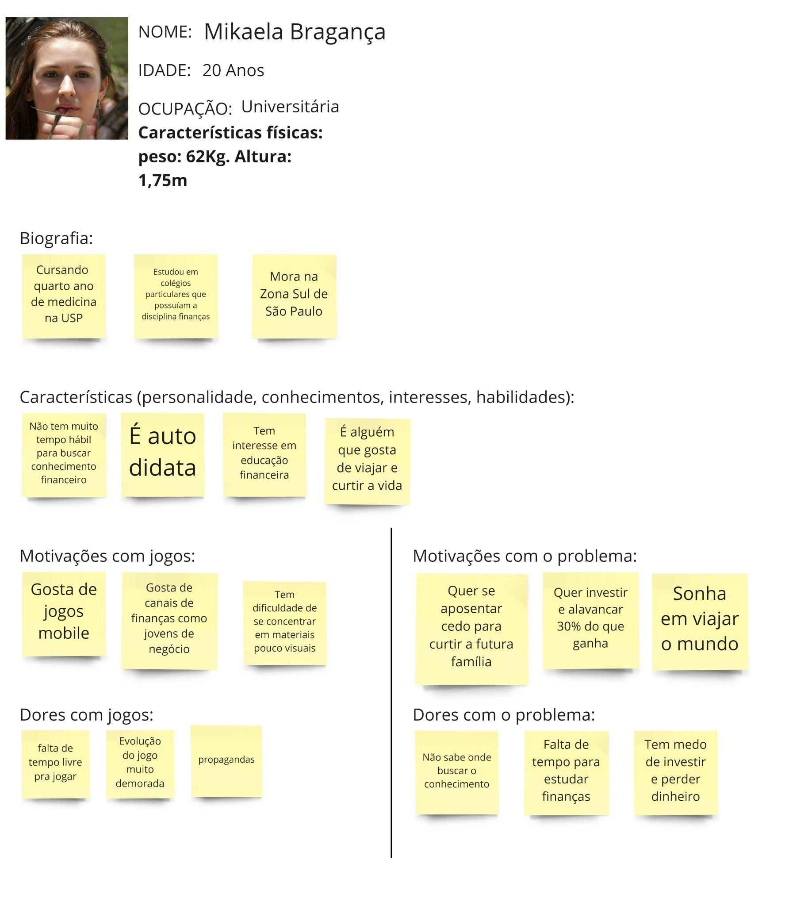

**Mikaela Bragança** é uma jovem estudante de medicina na USP, que está entrando no terceiro ano de faculdade. Mikaela sempre gostou muito de estudar por conta própria, mas depois de entrar para faculdade não tem mais tempo para nada. Ela mora na Zona Sul de São Paulo e pega dois ônibus para a faculdade, todo dia. O seu interesse pelo mercado financeiro vem desde o Ensino Médio, mas ele sempre teve receio de realizar investimentos, pois acredita que falta conhecimento mais apurado sobre investimentos e Educação Financeira.

#### 1.7.3 Gênero do Jogo

Role Play (RPG) / Educativo.

#### 1.7.4 Histórias do jogo (Game stories) ou Histórias dos usuários (user stories)

| **Número** | **Descrição** | **Tamanho (Fibo)** | **Prioridade** | **Status** | **Data prevista** |
| --- | --- | --- | --- | --- | --- |
| **#1** | Eu como personagem quero ir para academia, manter minha barra de felicidade cheia. | 8 | 2 | Feito | 10/03 |
| **#2** | Eu como personagem quero testar meus conhecimentos para consolidá-los | 13 | 1 | Feito | 09/03 |
| **#3** | Eu como personagem quero ir ao trabalho para ganhar dinheiro. | 3 | 3 | Feito | 09/03 |
| **#4** | Como amigo da família do protagonista, quero ajudá-lo para que ele aprenda educação financeira. | 3 | 10 | Feito | 15/03 |
| **#5** | Como chefe de um setor empresarial, eu quero possuir funcionários competentes, para obter o maior desempenho e crescimento da empresa. | 5 | 9 | Feito | 16/03 |
| **#6** | Eu como um jovem estudante e estagiário (personagem principal) quero poder alavancar minha renda(investir) para alcançar minha independência financeira e adquirir bens. | 8 | 5 | Feito | 14/03 |
| **#7** | Eu como um jovem estudante e estagiário (personagem principal) quero acordar e resolver as pendências (e mails + tasks) e alcançar as metas no meu dia, para continuar me desenvolvendo e adquirir propriedades no jogo. | 13 | 6 | Feito | 14/03 |
| **#8** | Eu como personagem (atendente de mercado/loja) quero dar opções de compra para meu cliente a fim de garantir amplitude de produtos. | 5 | 11 | Feito | 16/03 |
| **#9** | Eu como morador novo na cidade, quero interagir com os moradores, para adquirir novos conhecimentos. | 5 | 7 | Feito | 10/03 |
| **#10** | Eu como personagem quero poder tomar decisões em base de uma métrica com tempos para me organizar entre minhas tarefas |  | 4 | Feito | 10/03 |
| **#11** | Eu como protagonista quero acessar meu celular para verificar meu email e investimentos. | 8 | 8 | Feito | 16/03 |
|  |  |  |  |  |  |
| **#12** | Joystick | 2 | 1 | Feito | 07/03 |
| **#13** | Efeitos Sonoros | 2 | 12 | Feito | 12/04 |

#### 1.7.5 Mecânica A ideia de mecânica do nosso jogo utilizará um joystick para movimentação em geral do jogo (neste caso na versão “Beta” serão utilizados os comandos do computador). O Mundo (Game em Terceira Pessoa - focado no personagem → Plataforma 2D) será fictício baseado em alguns aspectos e espaços da vida real, como Banco e Mercado, por exemplo. O período do jogo será de um dia inteiro refletido em aproximadamente 8 minutos. A dimensão será algo pensado para a tela mobile com a escala reduzida. A conectividade do jogo será por meio off-line, sem registro com outras plataformas (principalmente, redes sociais). Entendemos, que para o constante aprendizado, a competitividade entre “players” deve ser deixada de lado, para o maior entendimento e engajamento com o conteúdo.

O deslocamento será cíclico e poderá ser feito de cada uma das localizações diretamente a outra. O transporte pode ser feito andando pelo mapa ou utilizando o celular como fast travel. Esta decisão se baseará também em variáveis como o tempo.

**No jogo (Localizações): Casa, Trabalho, Academia, Lojinha, Museu e Mercado.**

A Educação Financeira vai ser apresentada como uma opção quase que necessária para a mudança de vida financeira do personagem e para evitar passar por "perrengues" futuros. Sendo assim, a personificação do jogo será baseada em atividades diárias baseadas em situações reais (“real-life situations”), estruturando um processo de ensino-aprendizagem, no qual o jogador terá alguns desafios práticos como principal ferramenta didática no conhecimento de Educação Financeira.

O processo de Conquistas, será utilizado com o dinheiro e o conhecimento do jogador, em certos aspectos e desafios do jogo, assim, de acordo com a quantidade desses recursos que o jogador possua, ele poderá desbloquear novas fases.

#### 1.7.6 Fontes de Pesquisa / Imersão

Indicar as principais fontes de pesquisa do jogo para a criação de conteúdo (feitos em aula): imagens, filmes, animações, livros e outros que realmente foram usados para a etapa de imersão ao tema. Fazer um sumário do conteúdo pesquisado a partir dos referidos materiais.

| **Fonte** |
| --- |
|  |
| 1. *“Pokemon Fire and Red”* - Jogo para Gameboy / Nintendo DS e Emulador |
| 2. Sprite Resources - <https://www.spriters-resource.com/> |
| 3. Site “RPG Maker” - <https://www.rpgmakerweb.com/> |
| 4. |
| 5. |

## 2. Game Design <ADALOVE – Elaborar fluxograma do jogo>

### 2.1 História do Jogo

Descrever os seguintes aspectos:

* Tema (*storyline*): O jogo possui uma temática de cidade urbana com os lugares e eventos próximos possibilitando o deslocamento do personagem de maneira livre e fluida. Assim o jogo progride à medida que o protagonista realiza os eventos e gerencia seus recursos para nunca ficar zerado.
* Conceito: Passar o conteúdo de educação financeira de maneira interativa e atrativa.
* Pano de fundo da história (*backstory*): Um jovem recém formado deixa sua cidade natal por conta de uma proposta de emprego como desenvolvedor para a empresa “Devscorp”, sendo assim, ele se depara com diversos problemas e dilemas em relação a suas atividades diária e como gerenciar seus recursos, acompanhe essa jornada em busca da criação de uma grande patrimônio e da geração de renda passiva.
* Premissa: Premissa de alternativa.
* Sinopse: Você é um programador(a) que acaba de chegar em uma cidade nova e se depara com alguns problemas cotidianos da sua nova vida adulta. Como gerenciar seus ganhos e gastos? O que fazer para garantir um futuro sustentável e estável? Entre diversas situações e escolhas, você buscará alcançar um grande patrimônio para pensar no seu futuro e objetivos a longo prazo, até mesmo na criação de uma empresa!
* Estrutura narrativa escolhida: Diálogos ligados à interação.
* Elementos do roteiro para a estrutura narrativa escolhida (animação, cut-scenes, McGuffin, diálogos, foreshadowing, inciting incident, etc) – Colocar detalhes dos elementos escolhidos por fase do jogo.

**O jogo terá animação de escrita enquanto aparece um balão de fala em cima do personagem**

* Níveis de interatividade do jogo: Interação com os personagens em diálogos, minigames, pop up de emails e tasks

### 2.2 Fluxo do Jogo e Níveis (*os níveis são opcionais*)

No início do jogo é dada uma ênfase maior para o aprendizado, isto é, “como jogar”, posteriormente há um aumento significativo na dificuldade e algum mecanismo de premiação pelos objetivos alcançados. Descrever esse mecanismo de premiação. Por exemplo, objetos secretos que aparecem de acordo com a eficiência do jogador, ou seja, aparecerá algum item valendo mais pontos se o jogador alcançar uma pontuação excepcional em um determinado tempo. Uma forma para o jogo se tornar mais dinâmico é atribuir características aleatórias para o local e o tempo em que esses objetos secretos serão mostrados.

Fazer o *flowchart* do jogo (grafo representando o fluxo do jogo) e descrever que tipo de flowchart escolheu: baseado em ações, em quests, na narrativa etc? Justificar de acordo com o gênero escolhido. Por fim, quanto tempo o jogador deverá despender com o jogo?

Fluxograma 1: Minigames Fluxograma 2: Narrativa.

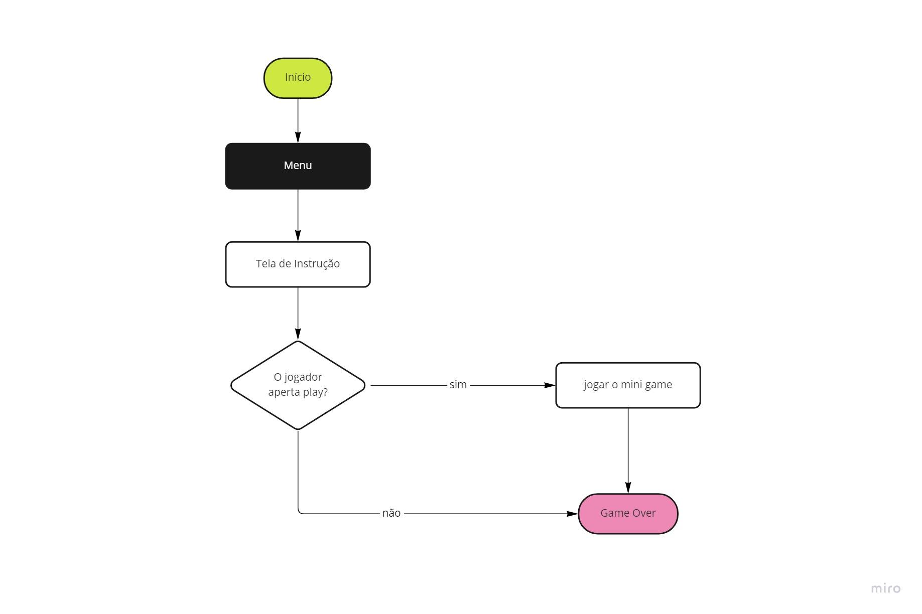

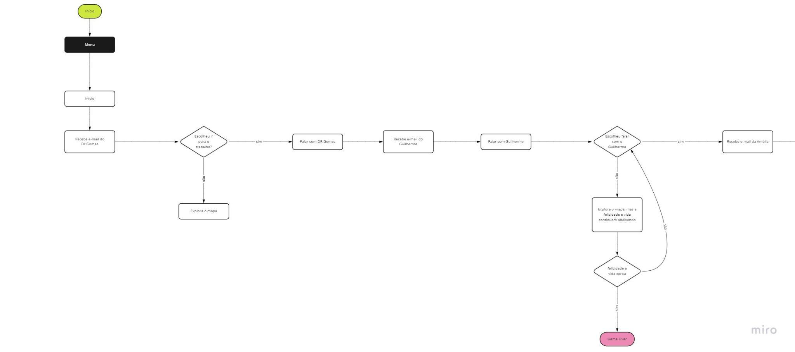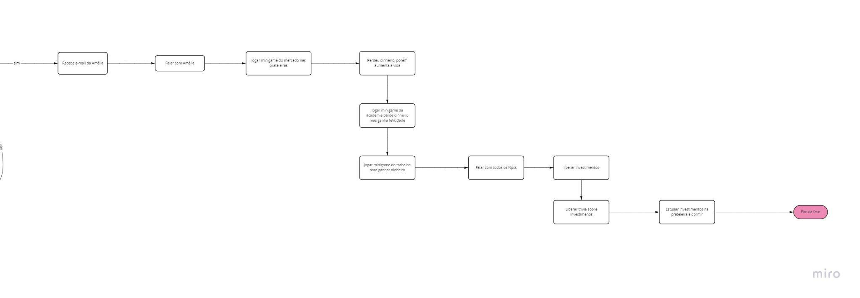

### 2.3 O Mundo do Jogo

#### 2.3.1 Locações Principais e Mapa

Descrever as locações principais do jogo e o mapa do mundo dele (não são os mapas das fases e sim do mundo!).

Apresentar um *flowchart* do mundo.

**Além do mapa principal da cidade com a praça, o jogo terá ambientes internos nas construções principais como Trabalho: Onde o jogador irá fazer interações com os NPCs, além de possuir um minigame no qual ele irá ganhar dinheiro para se manter.**

**Academia: Lugar em que o jogador pode aumentar sua felicidade jogando um minigame de esteira e interagir com NPCs.**

**Casa: Lugar onde o jogador poderá dormir, estudar na prateleira de livros, consolidar os conhecimentos com o trivia no computador e tomar banho.**

**Mercado: No mercado possui um minigame de compras que aumenta a vida do personagem quando ele compra comidas, além da interação com a atendente que apresenta o catálogo.**

#### 2.3.2 Navegação pelo Mundo

Descrever como os personagens se movem no mundo criado e as relações entre as locações – utilizar os “gráficos de escolhas”, identificando os pontos chaves do jogo como fase, descoberta de um item importante, chefe da fase etc.

**O personagem irá se movimentar pela rua e terá a opção de utilizar o celular com fast travel, se teleportando para os principais pontos do mapa.**

#### 

#### 2.3.3 Escala

Descrever a escala usada para representar o mundo do jogo. Exemplo: os personagens são minúsculos em relação ao mundo, sendo que as portas são, por exemplo, 2 vezes maiores que a altura deles. Escala 1:2.

**Escala 1:2, os personagens não são grandes em relação ao cenário mas nem muito pequenos em um tamanho proporcional aos objetos em si.**

#### 2.3.4 Ambientação

Condições climáticas do mundo do jogo (se aplicáveis – verão, inverno? Dia ou noite?), condições vegetais, animais. Definir se tais condições serão estáticas (por exemplo, acontecerá uma “chuva” sempre no mesmo ponto) ou dinâmicas (por exemplo, em determinado trecho de uma fase pode aparecer uma “chuva” com uma determinada probabilidade).

**Clima sempre ensolarado e arborizado com uma paisagem urbana. A noite adentra ao mesmo tempo que o personagem deve dormir para descansar e iniciar outro dia de trabalho/aprendizado. No primeiro momento, não pretendemos incluir chuva como condição climática, mas sim como uma possível adversidade no dia a dia do personagem (ex: ao escolher um meio de transporte).**

#### 2.3.5 Tempo

Como o tempo (*timer*/contador) será utilizado no jogo, se for o caso.

**O tempo será medido a partir de ciclos de 7 minutos para um dia e assim sucessivamente (indicador na Tela mostrará contagem de tempo no jogo)**

### 

### 2.4 Base de Dados

#### 2.4.1 Inventário

Descrever cada um dos itens do jogo, apresentando suas características principais e usadas para programar o jogo (características que de fato afetam o funcionamento do jogo; por exemplo, suponha que o peso seja fator relevante no jogo de forma que o jogador não possa carregar muitos objetos ao mesmo tempo, portanto, listar o peso de cada item é importante porque esse é um fator relevante no jogo). É necessário que se agrupem os itens por similaridade, para facilitar consulta e organização: arma, dinheiro, itens consumíveis (cura, magia etc) entre outros. Fazer uma tabela a distribuição dos objetos do jogo todo. A seguir um exemplo de listagem de itens do jogo.  
  
O inventário do jogo se baseará nas opções de acesso que o personagem terá no celular. Lá ele poderá acessar o seu saldo e investi-lo no banco, o mapa dos mundos no jogo, as tasks diárias e um fórum para ajuda com controles e especificações do jogo.  
  
**Itens principais em cada Cena:**

1. Celular
2. Dinheiro
3. Computador
4. Itens consumíveis do mercado (comida, bebida) → aumentam a barra de saúde
5. Vale-Investimento (pode realizar um investimento de um certo valor de “graça” para iniciar).

#### 2.4.1.1 Itens

Celular

|  | Descrição | Um celular para ver tarefas, investimento, mapa e status do player |
| --- | --- | --- |
| Peso | N/A |
| Contém | Mapa; E Mail+Tasks; Banco; |

Dinheiro

|  | Descrição | Dinheiro para o Player utilizar nas funções, nas outras cenas, e em investimentos |
| --- | --- | --- |
| Peso | N/A (cada interação haverá uma valor específico adicionar ou substituir) |
| ps: | O dinheiro no Banco pode ser diferente do que ele possui em carteira |

Comidas + bebidas

|  | Descrição | Comidas e bebidas compradas no mercado |
| --- | --- | --- |
| Peso |  |
| Valor de cura | 25 |

#### 

#### 2.4.1.2 Armamento (*opcional*)

Espada de Gelo

|  | Descrição | Permite congelar o inimigo. Chance de 30%. |
| --- | --- | --- |
| Peso | 20 |
| Ataque | 20 |

Espada de Fogo

|  | Descrição | Permite lançar fogo nos inimigos. Chance de 30%. |
| --- | --- | --- |
| Peso | 20 |
| Ataque | 20 |

Espada Imaterial

|  | Descrição | Permite atacar monstros do tipo *Fantasma*. |
| --- | --- | --- |
| Peso | 15 |
| Ataque | 10 |

### 2.4.2 Bestiário (*opcional)*

Descrever os inimigos do jogo apresentando, da mesma forma que foi feita para a listagem de itens, os fatores realmente relevantes para o jogo. A seguir alguns exemplos.

#### 2.4.2.1 Inimigos Elementais de Água

**Geleca Azul**

|  | Descrição | Uma geleca azul. Tocar sua pele fria pode te congelar! |
| --- | --- | --- |
| HP | 1600 |
| Defesa | 10 |

**Peixe Esfomeado**

|  | Descrição | Um peixe faminto e raquítico. |
| --- | --- | --- |
| HP | 2500 |
| Defesa | 20 |

### 2.4.3 Balanceamento de Recursos (*opcional*)

Apresentar as tabelas de balanceamento aprendidas em sala (depende do estilo do jogo). Apresentar outros aspectos que as tabelas não conseguem solucionar e mostrar as soluções adotadas. A seguir estão os exemplos de tabelas vistas em sala.

**Enemy Chart**

| **Tipo Inimigo** | **W\*** | **Fase 1** | **Fase 2** | **Fase 3** | **Fase 4** | **Fase 5** | **Fase 6** | **Total** |
| --- | --- | --- | --- | --- | --- | --- | --- | --- |
|  |  |  |  |  |  |  |  |  |
| Geleca Verde | 1 | 3 | 5 | 2 |  |  |  | 10 |
| Geleca Azul | 2 | 1 | 5 | 5 | 5 | 2 |  | 15 |
| Morcego | 5 |  |  | 1 | 5 | 5 | 10 | 21 |
| Flor-bomba | 10 |  |  |  |  | 2 | 5 | 7 |
|  | |  |  |  |  |  |  |  |
| **Total** | | 5 | 15 | 17 | 35 | 49 | 100 |  |

(No caso do *level* *design*, essa tabela desmembra-se em “inimigos x área por fase”).

*Lembre-se que devemos colocar a quantidade de itens vezes o seu peso (W). A equação de dificuldade do inimigo ou peso (W) deve levar em consideração diversas questões, como: sua IA, seu HP, sua resistência, sua velocidade de ataque, itens que pode liberar (*drop*) para o jogador etc.

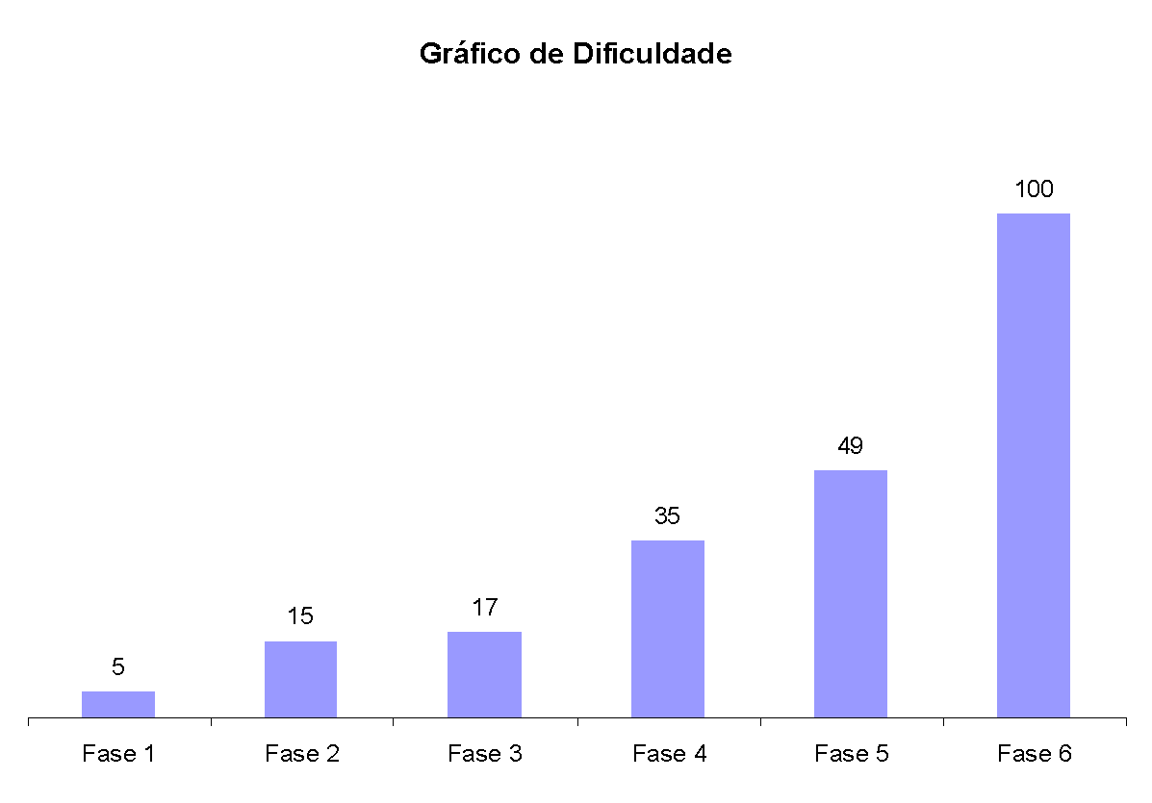

Figura 2. Gráfico de dificuldade para o jogo NOME DO JOGO.

Discutir, baseado no gráfico acima, se o balanceamento escolhido está de acordo com as teorias apresentadas por Mihaly.

Deve repetir a tabela “Enemy chart” para itens, quests, skills etc, ou seja, dependendo do tipo de jogo podem surgir outras tabelas bem como algumas desaparecer.

**Item Chart**

| Tipo de Item | Fase 1 | Fase 2 | Fase 3 | Fase 4 | Fase 5 | Fase 6 | Total |
| --- | --- | --- | --- | --- | --- | --- | --- |
|  |  |  |  |  |  |  |  |
| Moeda | 20 | 20 | 50 | 20 | 40 | 50 | 200 |
| Sorvete | 3 | 5 | 5 | 2 | 2 | 3 | 20 |
| Bombinha |  |  | 2 |  |  | 3 | 5 |
| Super Estrela | 1 | 1 | 1 | 1 | 1 | 1 | 6 |

## 3. Level Design (opcional) <ADALOVE – Implementar mecânicas básicas do jogo - parte 1 a 5>

Apresentação do World Diagram para, logo a seguir, especificar cada fase. Pode-se acrescentar o gameflow nessa parte, levando-se em consideração o tipo de gameflow a ser trabalhado (quest, narrativa, ação etc).

### 3.1 Fase <Iniciação 1>

#### 3.1.1 Visão Geral (opcional)

Construção do *layout* *área* dessa fase com informações de quais áreas estão ligadas a quais Descrever o cenário desta fase: onde no mundo fica o local, como o personagem chegou ali, como é a vegetação, a temperatura etc.

Definir a meta (objetivo) do jogador na fase. Detalhar micro metas, se houver.

Descrição de onde o personagem inicia a fase, o que ele deve fazer para concluir a fase.

#### 3.1.2 Layout Área (opcional)

Construção do *layout* *área* dessa fase com informações de quais áreas estão ligadas a quais áreas, sem se importar com itens ou o formato e detalhes de objetos da área.

#### 3.1.2.1 Connections (opcional)

Construção do cenário usando *connections*. Também apresentar, se for o caso, do uso das técnicas de visibilidade de cena adotadas (caixotes obstruindo visão, escadas verticais, corredores/donut rooms, portas, ambientes obscuros etc).

#### 3.1.2.2 Layout Effects (opcional)

Legenda com informações de efeitos visuais/sons/animações CG no jogo.

#### 3.1.2.3 Quests e Puzzles (opcional)

Construção de quests/puzzles utilizando o quest/puzzle flow.

#### 3.1.3 Balanceamento de Recursos (opcional)

Posicionamento de itens na fase, utilizando o layout area como base. Usar legenda especificando todos os itens/inimigos (pode-se criar uma classificação, por exemplo, de inimigos tipo 1 – fáceis e inimigos tipo 2 – difíceis).

Inserir tabela com os inimigos e a quantidade destes inimigos na fase divididos por área, para controle do balanceamento da mesma. Exemplo:

Enemy Chart

| **Tipo Inimigo** | **W\*** | **Área1** | **Área 2** | **Área 3** | **Área 4** | **Área 5** | **Área 6** | **Total** |
| --- | --- | --- | --- | --- | --- | --- | --- | --- |
|  |  |  |  |  |  |  |  |  |
| Geleca Verde | 1 | 1 | 1 | 2 |  | 1 | 2 | 7 |
| Geleca Azul | 2 |  | 1 |  | 1 | 2 | 1 | 5 |
| Morcego | 5 |  |  |  |  |  | 1 | 1 |
| Flor-bomba | 10 |  |  |  |  |  |  | 0 |
|  | |  |  |  |  |  |  |  |
| **Total** | | 1 | 3 | 2 | 2 | 5 | 9 |  |

Do mesmo modo, inserir tabela com os itens e a quantidade destes itens na fase por área, para controle do balanceamento da mesma.

**Item Chart**

| **Tipo de Item** | **Área1** | **Área 2** | **Área 3** | **Área 4** | **Área 5** | **Área 6** | **Total** |
| --- | --- | --- | --- | --- | --- | --- | --- |
|  |  |  |  |  |  |  |  |
| Moeda | 5 | 2 | 3 | 5 |  |  | 15 |
| Sorvete | 1 |  | 1 |  | 1 |  | 3 |
| Bombinha |  |  | 2 |  |  | 1 | 3 |
| Super Estrela |  |  |  |  | 1 |  | 1 |

#### 3.1.4 The Boss

Descrever o chefe da fase (se houver) e seu comportamento de ataque/defesa, bem como o modo previsto para o jogador derrotá-lo e a recompensa adquirida (power-up, vida, itens diversos etc).

#### 

#### 3.1.5 Outros Personagens

Descrever quais e onde estão os NPCs e as ações que eles assumem perante o jogador/situação.

Definir como se dá a interação com o personagem. Criar os diálogos do NPC para a fase.

#### 3.1.6 Easter Eggs

Descrever locais/itens secretos na fase (se houver) e a forma para alcançá-los, bem como a recompensa adquirida (power-up, vida, itens diversos etc).  
  
Haverá uma interação entre o personagem e o André Esteves num easter egg após atingir um nível específico e ir para um local descritivo no Mapa em um novo cenário.

## 4. Personagens <ADALOVE – Implementar mecânicas básicas do jogo - parte 1 a 5>

Aqui, descrever brevemente a relação dos personagens na história e uma tabela com os personagens do jogo, apontando a fase em que aparecem (se houver personagens).

**Character Appearance Chart**

| **Personagem** | **Fase 1** | **Fase 2** | **Fase 3** | **Fase 4** | **Fase 5** | **Fase 6** | **Fase 7** |
| --- | --- | --- | --- | --- | --- | --- | --- |
|  |  |  |  |  |  |  |  |
| Steve | * | * | * | * | * | * | * |
| Amélia | * | * | * | * | * | * | * |
| Dr Gomes | * | * | * | * | * | * | * |
| Euclides | * | * | * | * | * | * | * |
| Jeff | * | * | * | * | * | * | * |
| Rafael | * | * | * | * | * | * | *8 |
| Guilherme | * | * | * | * | * | * |  |

### 4.1 Personagens Controláveis

#### 4.1.2 <Steve Wonder *n*>

Personagem principal, que começa a sua jornada pela independência financeira! Steve, é um jovem estagiário que começa sua empreitada na vida adulta, sendo forçado a ter que cuidar de seu próprio dinheiro, fazer metas para o futuro, e sempre estar disposto a sair da sua zona de conforto, aprendendo novos conceitos e adquirindo experiência com o tempo e prática. Com sua intenção de cuidar melhor de seu dinheiro, e adquirir independência financeira no futuro, Steve, vê uma necessidade de aprender mais sobre Educação Financeira e implementá-la em seu dia a dia.

#### 4.1.2.1 Backstory

Steve era de outra cidade na qual sempre viveu desde que nasceu, contudo ele recebe uma proposta de trabalho após se formar na faculdade de sua cidade e decide ir para longe e começar uma vida nova. Steve tem mais 2 irmãos, um mais velho e um mais novo, o mais velho trabalha em uma marcenaria e o mais novo está cursando o ensino médio. Ele sempre adorou tecnologia e vasculhava todos os aparelhos eletrônicos que estragavam, na intenção de descobrir como funcionava. A mãe deles trabalha na prefeitura da cidade, o pai morreu há alguns anos de infarto fulminante, desde então a mãe e os filhos têm que sustentar a casa.

#### 4.1.2.2 Concept Art

Esboços do personagem.

#### 4.1.2.3 Ações Permitidas

Habilidades físicas/ações no jogo (tem que estar relacionadas à psicologia e à sociologia do personagem).

O personagem pode andar e dar uma cambalhota.   
Como personagem está iniciando sua jornada em busca de novos conhecimentos e na jornada de um futuro melhor, optamos por estas funcionalidades (como a cambalhota por exemplo) e visual bem alegre, para demonstrar a excitação e felicidade de aprender algo que possa transformar seu futuro.

#### 4.1.2.4 Momento de Aparição

Momento em que o personagem vai aparecer (identificar de acordo com as fases planejadas, utilizar o apoio do flowchart, se necessário). Chegará como novo morador da cidade, no começo da semana para iniciar sua jornada de trabalho.  
  
"''''Após um longo dia de viagem [...] Steve acorda para seu primeiro dia de trabalho”””   
  
Começará em sua casa, como se fosse seu primeiro dia de trabalho e primeiro dia na cidade. Suas primeiras interações serão baseadas e relacionadas às tarefas que aparecerão em seu celular ao acordar. Em cada cenário, Steve, será orientado em relação aos desafios e expectativas ao decorrer do jogo.

### 4.2 Common Non-Playable Characters (NPC)

#### 4.2.1 < Dr Gomes>

O Dr Gomes é o CEO do “GTB Bank”, e sempre estará disponível para dicas de investimento e educação financeira! Ele dará ao personagem um pontapé inicial para começar a sua independência financeira. Ele será bem objetivo e pontual em suas colocações, tendo em vista que é um homem muito ocupado... O comportamento do personagem será estático.

**4.2.1 < Guilherme>**

Guilherme é o gerente do “GTB Bank”, e tem como principal missão orientar e guiar Steve em seu trabalho, mas também sendo um mentor de muita confiança e prestígio.

**4.2.1 <Jeff>**

Jeff é um amigo de Steve que frequenta a mesma academia que ele e possui uma rotina muito disciplinada e planejada.

#### 4.2.1 < Amélia *n*>

Amélia é a atendente do mercado que finaliza as suas compras, a princípio ela é mal humorada e de poucas palavras. Entretanto, se o personagem principal criar laços de diálogo com ela, ela se transformará em outra pessoa. O comportamento do personagem será estático.

#### 4.2.1 < Euclides *n*>

Seu Euclides é um velho conhecido da família de Steve que possui experiências em investimentos e será crucial para a jornada do protagonista em investimentos em renda fixa.

### 4.3 Special Non-Playable Characters (NPC)

Para cada NPC especial (mini-boss, boss, mentor/guia etc), descrever sua história, comportamento perante o personagem (agressivo, amistoso, indiferente etc), seus dados pessoais como pontos de vida e outros que forem implementados (pontos de magia, habilidades etc). O comportamento do personagem será estático ou dinâmico. Se dinâmico definir como o mesmo deve ser alterado.

#### 4.3.1 < Rafael>

Rafael é o chefe do Steve, apesar de ser muito rígido e às vezes até grosso, Rafael é um homem muito justo e que valoriza ao extremo princípios e valores em sua empresa. Portanto não tente enganá-lo o fazer qualquer coisa fora das regras, ele possui o seu destino nas mãos

**4.3.1 <André Esteves>**

Non-identified yet.

## 5. Teste de Usabilidade <ADALOVE – Desenvolver relatório de resultados do playtest>

Ao longo dos encontros vocês tiveram oportunidade de colocar pessoas para testar seu jogo.

Descreva aqui quantas pessoas testaram o jogo, quem são elas e os principais pontos de aprendizado.

**Número de testes:**

**Pontos positivos (observados nos testes em geral):**  
- Cenário e jogo muito visualmente bonito

* Jogo muito divertido
* Funções todas bem estruturadas
* Mini Games “viciantes”

**Pontos de melhoria (observados nos testes em geral):**

* Instruções
* Opções de investimento
* Regras e objetivos do jogo

Número do teste: 5

Nome e perfil dos testes:

**O que observar e perguntar durante o teste:**

**-Observar e registrar:**

Conseguiu começar o jogo? Entendeu a mecânica do jogo? Aprendeu como jogar?

Conseguiu controlar o jogo?

Progrediu no jogo? Passou de fase? Fez pontos? Chegou ao final? Perdeu rápido?

Entendeu as regras do jogo? Teve dificuldade de compreensão? Teve dificuldade ao jogar?

Foi muito fácil? O jogo foi desafiador?

**-Perguntar a quem testou:**

Numa escala de 0 a 10, quanto você se divertiu nesse jogo?

O que você gostou no jogo?

O que poderia melhorar no jogo?  
  
  
**Teste 1 - Lucília Fernandes - 51 anos - (Notebook Dell - Casa - 23:00)**Observações:

* Conseguiu começar o jogo normalmente e rodar até o cenário da Casa
* Entendeu a mecânica (ressaltou que a parte de controle ajudou)
* Não entendeu muito o que ela deveria fazer exatamente
* Controlou o jogo normalmente e se orientou bem pelo mapa

Mecânica + Jogabilidade

* Conseguiu gastar dinheiro e pontuar nos mini-games; as barras de felicidade subiram pouco na interação no mini game
* Entendeu algumas regras nas interações, porém perguntou diversas vezes sobre o objetivo e do que fazer
* Jogo foi identificado como fácil, e divertido

Pontos de Falha e Melhora + Resultado Final

* 9/10 → Disse que a única coisa que impede de ser nota “10” é a falta de instrução em algumas cenas.
* Jogo muito bonito
* Personagem interativo e com animações divertidas
* Cenas e mini games bem legais
* Para melhorar, ressaltou que poderia ter instruções sobre o objetivo do jogo, como operar algumas funções e mais opções de investimento financeiro

**Teste 2 - Matheus Macedo - 18 anos - (Notebook Dell - Sofá no lobby da Inteli - 11:45)**  
  
Observações  
  
- Ficou muito tempo no cenário da Casa, sem entender para onde ir, mas com fluidez na mecânica  
- Jogou alguns mini games antes de conversar com os NPC’s  
- Ele não entendeu muito os botões  
- Exclamação na“Amélia” ficou faltando  
- Precisa de Tela de Instrução  
  
Mecânica + Jogabilidade  
  
- Conseguiu jogar os mini game e realizar outras funções nos jogos  
- Entendeu algumas regras e leu os conhecimentos nos NPC’s  
  
Pontos de Falha e Melhora + Resultado Final  
  
9/10  
  
 - Falta tela de instrução  
- Jogo muito lindo!  
- Mini Game muito divertido (*ficou um tempo tentando bater o recorde)  
- Precisa de tela de instrução + ressaltar o objetivo do jogo.  
  
**Teste 3 - Yves - 19 anos - (Notebook Dell - Ateliê 2 - 12:40)**  
  
Observações  
  
- Permaneceu muito tempo na cena da casa (aparentemente sem entender para onde ir)  
- Não interagiu com os NPC’s da forma como gostaríamos  
- Não sabia como sair das falas   
  
Mecânica + Jogabilidade  
  
- Perguntou sobre a necessidade de falar com os NPC 'se orientou que se tivesse algum aviso ou instrução seria melhor para entender.  
- PopUp do Celular foi pouco perceptível  
- Salientou que no Trivia precisava de uma tela de acertos + pontuação  
- ***Checar depois barra de vida e felicidade (“quando estão em zero, não aumentam”)  
  
Pontos de Falha e Melhora + Resultado Final  
  
9/10 - Não entendeu muito o objetivo e o que precisava fazer no jogo  
- Jogo muito lindo e fluído  
- Mini Games são muito legais  
- Animações fizeram a diferença.  
  
  
**Teste 4 - Gabriela Rodrigues - 20 anos (Notebook Dell - Ateliê 9 - 13:50)**  
  
Observações

* Saiu rápido do cenário da Casa (já conhecia a mecânica)
* Recomendou acertar alguns collisions em algumas cenas, para Player não esbarrar em tudo
* Recomendou colocar collision shape, no entorno do Guilherme para a fala aparecer, em todas as áreas  
    
  Mecânica + Jogabilidade
* Acredita que uma tela de Instrução no começo iria ajudar
* Deu a ideia de agregar tasks diárias no trabalho, para que ele tenha que realizar alguma função no trabalho
* Disse para mudar o Fundo do Mini Game do mercado, pois ele atrapalha de ver o carrinho

Pontos de Falha e Melhora + Resultado Final

9/10 - Jogo muito lindo!  
- Disse que faltam apenas alguns detalhes, e que o jogo está visualmente muito lindo e com a mecânica divertida

**Teste 5 - Matheus Cagide - 24 anos (itch.io - pelo próprio celular - contato e acompanhamento via Call - 19:30)  
  
  
Observações:**  
  
- Não entendeu muito como iniciava  
- Ficou em dúvida se tinha que ir para todas as “setinhas” no cenário da Casa  
- Conseguiu rodar o jogo junto aos controles, normalmente

Mecânica + Jogabilidade

* Aba de Email tava transparente
* Percebeu que o Player passava por cima de algumas partes do cenário e de um dos NPC’s
* Mecânica muito fluída e disse que isso dava vontade em jogar mais
* Aba de “Extrato” não funciona

Pontos de Falha e Melhora + Resultado Final  
  
9/10  
  
- Gostou muito do jogo como um todo, achou o cenário e o visualmente “incrível”

* Aba de E-mail poderia ser melhor, e algumas funções do celular mais descritivas
* Incluir tela com instruções sobre o que fazer no começo

## 6. Relatório - Física e Matemática

### 6.1 Funções

| **Funcionalidade** | *Adequação* | Sim, a princípio o programa funciona como deveria. |
| --- | --- | --- |
|  | *Acurácia* | Sim. |
|  | *Interoperabilidade* | Ainda não. |
|  | *Segurança de acesso* | Não |
|  | *Conformidade* | Sim, de acordo com todas. |
| **Confiabilidade** | *Maturidade* | Pouca frequência. |
|  | *Tolerância a falhas* | O programa fecha. |
|  | *Recuperabilidade* | Não possui perda de dados. |
| **Usabilidade** | *Inteligibilidade* | Sim, de fácil entendimento. |
|  | *Apreensibilidade* | Sim, de fácil entendimento . |
|  | *Operacionalidade* | Sim, de fácil operação. |
| **Eficiência** | *Comportamento em relação ao tempo* | Muito pouco. |
|  | *Comportamento em relação aos recursos* | Mínimo possível. |
| **Manutenibilidade** | *Analisabilidade* | Majoritariamente sim. |
|  | *Modificabilidade* | Sim, fácil de modificar. |
|  | *Estabilidade* | Sinceramente, após algumas modificações temos que fazer muitos testes para nos livrar de todos os bugs nas cenas. |
|  | *Testabilidade* | Sim, não há problemas em testar pequenas modificações no projeto. |
| **Portabilidade** | *Adaptabilidade* | Sim, a adaptabilidade é bem funcional considerando o desenvolvimento do jogo. |
|  | *Capacidade para ser instalado* | Sim, o programa pode rodar por HTML, “exe” e também disponibilizamos para Mobile no “itch.io” |
|  | *Capacidade para substituir* | Sim, pois o código tem muitas propriedades do Godot, mas os princípios são teoricamente simples. |
|  | *Conformidade* | Sim, de acordo com todas convenções e portabilidades estabelecidas pelo BTG, pela Inteli e normas federais. |

Quais funções são usadas no jogo desenvolvido neste projeto?

função exponencial para o cálculo dos juros compostos dos investimentos.

função seno e cosseno para coletar a movimentação do personagem

função linear para a progressão de nível do personagem.

Coloque os trechos do programa no Godot onde elas aparecem e explique sua utilidade no jogo.

<ADALOVE - Definir as funções matemáticas que serão utilizadas no jogo>

### 6.2 Cinemática Unidimensional

Quais grandezas da cinemática são usadas no jogo desenvolvido neste projeto?

Coloque os trechos do programa no Godot onde elas aparecem e explique sua utilidade no jogo.

<ADALOVE - Aplicar os conceitos matemáticos no jogo>  
  
var carposition = Vector2()

onready var speed = 50

func _process(delta):

position.x += speed * delta

if position.x >= 975:

self.position = Vector2(-4, -16)  
  
É utilizado no Carro e tem como função mover o carro no eixo X e voltar para a mesma posição de início novamente.

### 6.3 Vetores

Quais vetores são usados no jogo desenvolvido neste projeto?

Coloque os trechos do programa no Godot onde eles aparecem e explique sua utilidade no jogo.   
  
var carposition = Vector2()

onready var speed = 50

func _process(delta):

position.x += speed * delta

if position.x >= 975:

self.position = Vector2(-4, -16)  
  
É utilizado no Carro e tem como função mover o carro no eixo X e voltar para a mesma posição de início novamente.  
  
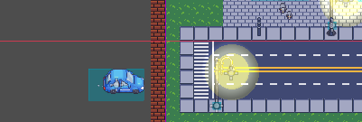

*Obs.: Anexar ao relatório as atividades realizadas em aula (prints, fotos, etc.).*

<ADALOVE - Definir as funções matemáticas que serão utilizadas no jogo>

### 6.4 Cinemática Bidimensional e mais

Quais as grandezas físicas (não trabalhadas nos encontros anteriores) são usadas no jogo desenvolvido neste projeto?   
  
*-Velocidade*

*-Aceleração*

*-Deslocamento*

*-Distância*

< export var ACCELERATION = 350

export var FRICTION = 850

export var MAX_SPEED = 100

export var ROLL_SPEED = 180

Essas são algumas das variáveis utilizadas para a implementação do jogo, entre elas a velocidade e a aceleração.

func run_state(delta):

var input_vector = Vector2.ZERO

input_vector.x = Input.get_action_strength("ui_right") - Input.get_action_strength("ui_left")

input_vector.y = Input.get_action_strength("ui_down") - Input.get_action_strength("ui_up")

input_vector = input_vector.normalized()

if input_vector != Vector2.ZERO:

roll_vector = input_vector

animation_tree.set("parameters/Idle/blend_position", input_vector)

animation_tree.set("parameters/Run/blend_position", input_vector)

animation_tree.set("parameters/Jump/blend_position", input_vector)

animation_tree.set("parameters/Roll/blend_position", input_vector)

animation_tree.set("parameters/Woodcutting/blend_position", input_vector)

animation_tree.set("parameters/Mining/blend_position", input_vector)

animation_state.travel("Run")

velocity = velocity.move_toward(input_vector * MAX_SPEED, ACCELERATION * delta)

else:

animation_state.travel("Idle")

velocity = velocity.move_toward(Vector2.ZERO, FRICTION * delta)

velocity = move_and_slide(velocity) >

**Mini Game - Market (Carrinho)**  
  
extends KinematicBody2D

var ACCELERATION = 400

var FRICTION = 600

var MAX_SPEED = 200

var RUN

var velocity = Vector2()

func _physics_process(delta):

run_state(delta)

func run_state(delta):

var input_vector = Vector2()

input_vector.x = Input.get_action_strength("ui_right") - Input.get_action_strength("ui_left")

input_vector = input_vector.normalized()

if input_vector != Vector2():

velocity = velocity.move_toward(input_vector * MAX_SPEED, ACCELERATION * delta)

if input_vector.x > 0:

$Sprite.flip_h = true

elif input_vector.x < 0:

$Sprite.flip_h = false

else:

velocity = velocity.move_toward(Vector2(), FRICTION * delta)

velocity = move_and_slide(velocity)

— — — — —   
**Itens caindo:**  
  
extends Node2D

var Factory = preload("res://Minigame/Minigame_Market/MarketItemFactory.tscn")

var sent = 0

var timer = 0

var increase = 4

var game = true

func _process(delta):

$CanvasLayer/ControlBarMoney/dindin.text = (str(round(Global.dinheiro)))

$CanvasLayer/ControlBarMoney/Happy.value = Global.BarraFelicidade

$CanvasLayer/ControlBarMoney/life.value = Global.BarraSaude

if timer >= 60:

game = false

if game:

sent += delta

if sent >= 3 / Global.fruits_count:

timer += 1

var FAC = Factory.instance()

var market_item = FAC._random_market_item()

add_child(market_item)

sent = 0

Global.fruits_count += 0.03

else:

sent = 0

Global.fruits_count = 1

func _on_exit_minigame_pressed():

Global.minigameMARKETsaida = true

get_tree().change_scene("res://mercado.tscn")

Mini Game Academia (Player):  
  
extends KinematicBody2D

const JUMP_H = 700

const GRAVITY = 40

var motion = Vector2()

var crouch_timer = 0

enum {RUN,JUMP,CROUCH}

var state = RUN

func _ready():

if Global.vermelho:

$Sprite.modulate = "ff0000"

if Global.azul:

$Sprite.modulate = "004aff"

if Global.verde:

$Sprite.modulate = "00ff05"

if Global.amarelo:

$Sprite.modulate = "ffff00"

func _physics_process(delta):

motion.y += GRAVITY*(delta*60)

if Global.game:

match state:

RUN:

$UPbox.disabled = false

$AnimationPlayer.play("Run_Right")

if Input.is_action_pressed("ui_up") or Input.is_action_pressed("ui_accept"):

motion.y -= JUMP_H

state = JUMP

elif Input.is_action_pressed("ui_down"):

state = CROUCH

JUMP:

$AnimationPlayer.play("Roll_Right")

if is_on_floor():

state = RUN

CROUCH:

$AnimationPlayer.play("Roll_Right")

crouch_timer += delta

$UPbox.disabled = true

if crouch_timer >= 0.5:

crouch_timer = 0

state = RUN

else:

$AnimationPlayer.play("Idle_Right")

motion=move_and_slide(motion,Vector2.UP)

Carro em movimento:  
  
extends StaticBody2D

var carposition = Vector2()

onready var speed = 50

func _process(delta):

position.x += speed * delta

if position.x >= 900:

self.position = Vector2(-4, -16)

O código acima é responsável por utilizar as variáveis e executar a movimentação do personagem, dado as grandezas físicas que foram especificadas.  
  
Movimentação do Player - código que permite as funcionalidades de movimentação do player, incluindo sua movimentação para direita e esquerda, além de sua velocidade ao se movimentar.

var input_vector = Vector2.ZERO

input_vector.x = Input.get_action_strength("ui_right") - Input.get_action_strength("ui_left")

input_vector.y = Input.get_action_strength("ui_down") - Input.get_action_strength("ui_up")

input_vector = input_vector.normalized()

if input_vector != Vector2.ZERO:

roll_vector = input_vector

animation_tree.set("parameters/Idle/blend_position", input_vector)

animation_tree.set("parameters/Run/blend_position", input_vector)

animation_tree.set("parameters/Jump/blend_position", input_vector)

animation_tree.set("parameters/Roll/blend_position", input_vector)

animation_state.travel("Run")

velocity = velocity.move_toward(input_vector * MAX_SPEED, ACCELERATION * delta)

else:

animation_state.travel("Idle")

velocity = velocity.move_toward(Vector2.ZERO, FRICTION * delta)

velocity = move_and_slide(velocity)

if velocity.length() > 0 && Input.is_action_just_pressed("roll"):

state = ROLL

Global.BarraSaude -= 1

roll_finished = false

elif velocity.length() == 0 && Input.is_action_just_pressed("jump"):

state = JUMP

Coloque os trechos do programa no Godot onde elas aparecem e explique sua utilidade no jogo.

<ADALOVE - Fazer orientação espacial (2D)>

## 7. Bibliografias

Toda referência citada no texto deverá constar nessa seção, utilizando o padrão de normalização da ABNT). As citações devem ser confiáveis e relevantes para o trabalho. São imprescindíveis as citações dos *sites* de *download* das ferramentas utilizadas, bem como a citação de algum objeto, música, textura ou outros que não tenham sido produzidos pelo grupo, mas utilizados (mesmo no caso de licenças gratuitas, *royalty* *free* ou similares).

## Apêndice

Os apêndices representam informações adicionais que não caberiam no documento exposto acima, mas que são importantes por alguma razão específica do projeto. Em geral, os apêndices do GDD podem incluir os rascunhos das fases, outros *concept* *arts* do jogo, diagramas diversos etc.